工業工程師證照考試
建國科技大學考場
試場配置
試場 | 准考證起訖號碼
工業工程與  管理系館  401 | 1081060001 ~ 1081060042
工業工程與  管理系館  402 | 1081060043 ~ 1081060084
工業工程與  管理系館  501 | 1081060085 ~ 1081060125

試務中心：工業工程與管理系館302教室
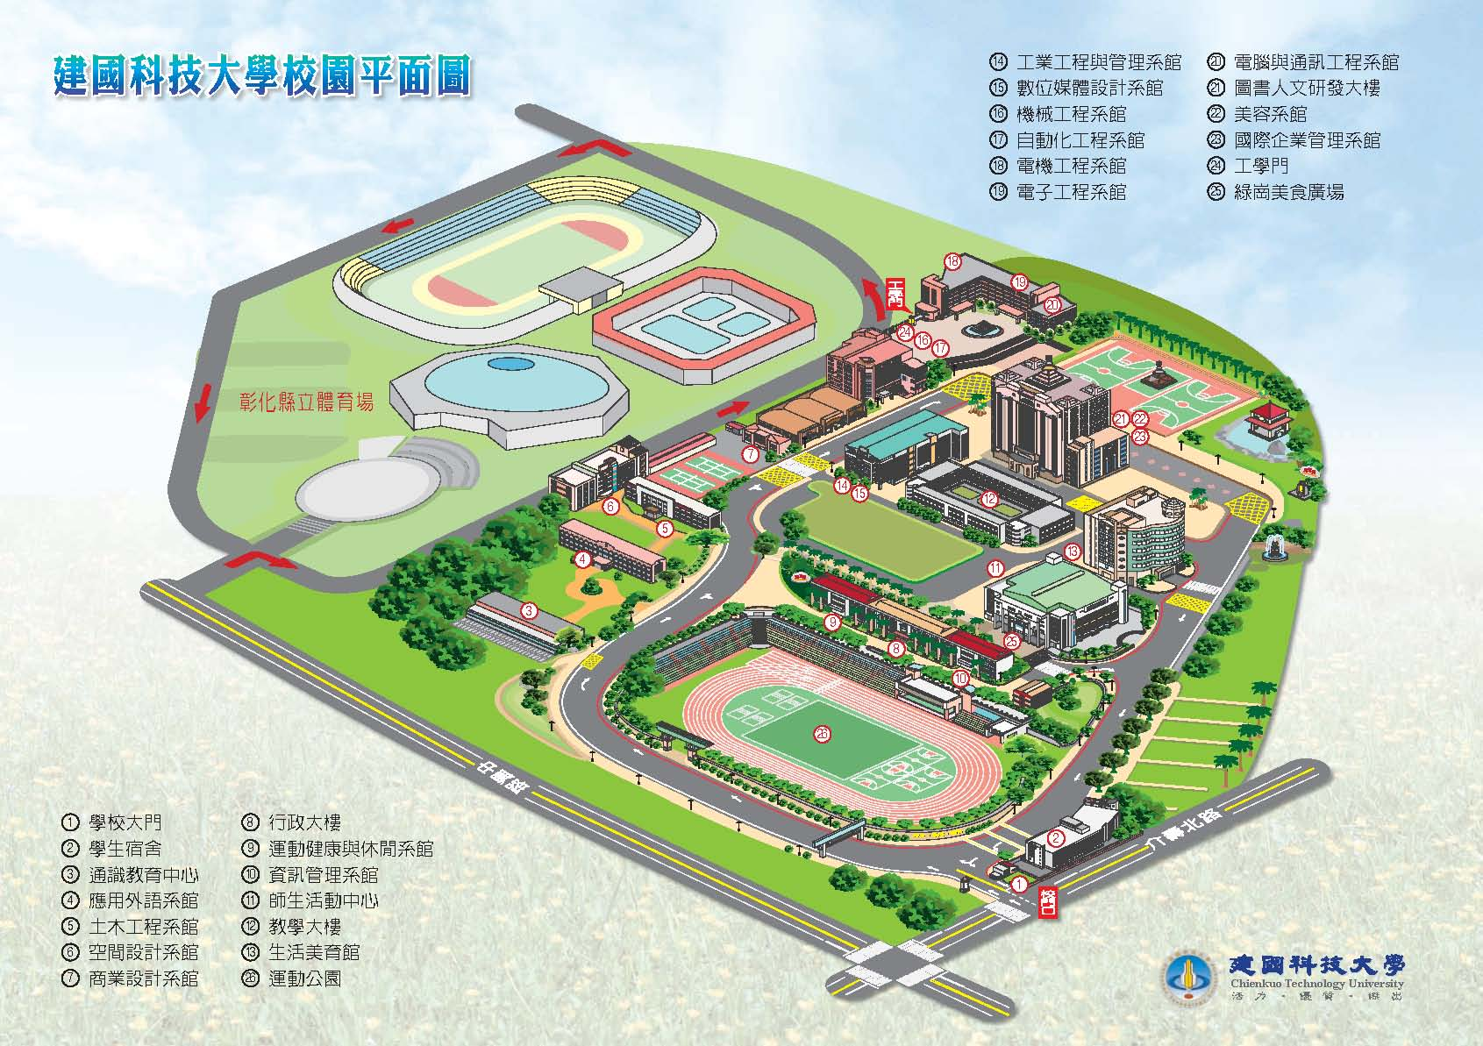
交通資訊請參閱以下網頁：
http://www.ctu.edu.tw/files/15-1000-2975,c893-1.php

